## línea horizontal



Sitio Web palas de padel

03/03/2023

Andrés Ochoa Bueno

## **Índice**

**Índice** **1**

**Bocetos del sitio** **2**

**Descripción del sitio** **3**

**Herramientas utilizadas** **4**

**FrameWork utilizado** **5**

**Webgrafía** **6**

## **Bocetos del sitio**

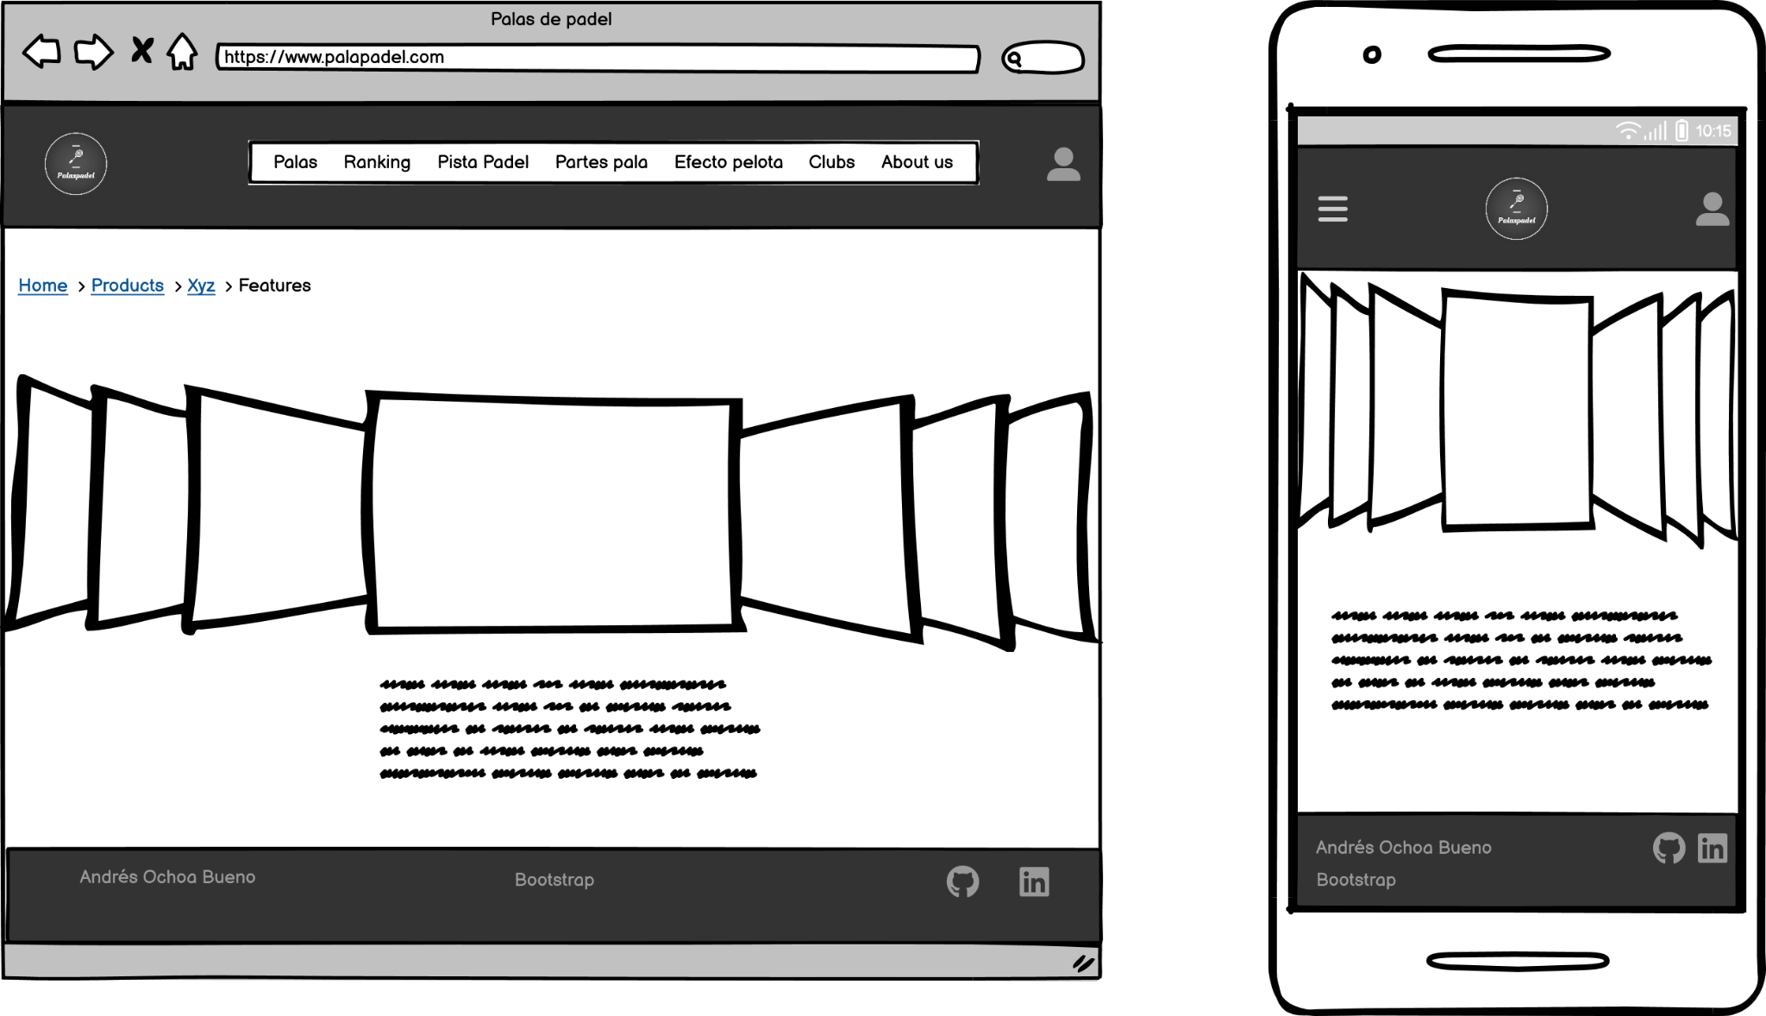

## **Descripción del sitio**

Página web que permitirá a los usuarios encontrar palas de pádel según las características que estén buscando. Será un proceso guiado mientras navegan, teniendo en cuenta tanto su nivel de juego como las especificaciones técnicas de la propia pala. Cada pala de pádel tendrá un análisis por parte del creador de contenido y opcionalmente por parte de los usuarios registrados.

Constará de la siguientes páginas:

Bootstrap:

* index será una galería de imágenes (carrousel) realizada en bootstrap. Navbar
* Ranking. Tablas del ranking jugadores masculino y femenino (dos estilos diferentes). Tendremos imágenes de los 10 primeros jugadores de wpt y dos cards de los número 1
* Formulario de inicio de sesión realizado con bootstrap. Nombre-email, pass, recordar, enviar.

CSS:

* Pala padel. Mapa imágenes, todas ellas poligonales. Indicando la parte de las palas.
* Pista de pádel. Mapa de imágenes que cambiará el color. Indicará también la parte de la pista.
* Efecto de la bola. Sprite animado de efecto de una pelota de pádel.

Tailwind CSS:

* Palas. Imágenes de las palas.

[https://www.youtube.com/watch?v=v-mkUxhaFVA&ab_channel=Tailwind Labs](https://www.youtube.com/watch?v=v-mkUxhaFVA&ab_channel=TailwindLabs)

* Clubs
* About us con modo nocturno

[Flowbite Crash Course in 20 mins | Introduction to UI components using Tailwind CSS](https://www.youtube.com/watch?v=KaLxCiilHns&ab_channel=Flowbite)

<https://www.youtube.com/watch?v=K_64Xmm3OcA&ab_channel=TahmidAhmed>

## **Herramientas utilizadas**

Visual Studio Code

Mozilla Firefox

## **FrameWork utilizado**

Tailwind CSS.

## **Webgrafía**

* Descarga de imágenes

<https://www.shopify.com/es/herramientas/generador-de-logos>

<https://www.vecteezy.com/>

* Redimensionar imágenes

<https://www.iloveimg.com/es>

* Generar sprite

<https://spritegen.website-performance.org/>

* Bootstrap

<https://getbootstrap.com/>

* Consulta videos

[15 - Migas de pan (Breadcrumb) - Curso aprende Bootstrap 5 desde cero](https://www.youtube.com/watch?v=_TT2a80FXqs&ab_channel=CodersFree)